浙江理工大学
专业学位硕士学位论文开题报告

题目：面向多通道感知盲文学习机的视听触信息处理和学习效率评价研究

学 院： 机械与自动控制学院
专业学位类别和领域： 控制工程
研究方向： 智能检测与控制
姓 名： 陈楷闻
指导教师： 刘瑜 杨文珍
学 号： 201930507003
入学年月： 2019年9月
选题来源： 自选课题

报告日期 2020 年 11 月 26 日

1学位论文研究的目的与意义
根据世界卫生组织统计，全球约有2.85亿视力障碍人士，其中3900万人完全失去视力，2.46亿人为视力残余人士^{[1][2]}。目前，我国视障群体庞大，约有1731万人，其中824万人完全失去视力，907万为视力残余人士。视障群体仅能通过听觉和触觉的方式感知外界，尽管有许多数字化的方式^{[3]}帮助他们获取信息，但即使在今天，视障人士仍在使用盲文。盲文是视障人士获取信息，学习知识的重要媒介，并已证明是提高教育和就业水平的最有力因素^{[4][5]}。盲文将视力正常人士使用的普通文字转化为用触觉感知的盲文点字，一个盲文点字由3行2列的盲文点位组成，称为一方，占有6个位，可组合出64种盲文符号。盲文点突起或者落下的组合代表不同的文字含义，然而，视障人士区分盲文仅仅依靠盲文点的突起和落下，这使得盲文学习变得困难^{[6]}。如图1所示，长期以来，视障人士依赖纸质书籍学习盲文。当盲童指尖摸读纸质盲文教材时，盲校老师在旁边解释盲文点位触觉刺激的含义，通过语音帮助盲童建立起盲文点位触觉信息和文字之间的映射关系^{[7]}。在传统盲文教学模式下，老师通过讲解，示范，听写，训练的方法，使用纸质盲文教材，指导盲生学习盲文，为了提高盲文学习效率，老师会将盲文改编为儿歌，加深盲童对盲文点位触觉刺激的记忆^{[8][9]}。
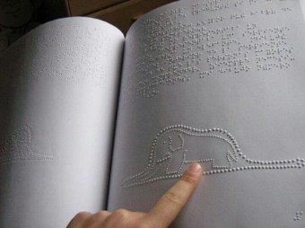
图1.1 视障人士通过纸质盲文书籍学习盲文
学习阅读和书写盲文是一个长期的过程，但是，纸质盲文教材造价高昂，工艺复杂，制作时间较长，内容滞后，存在不便携、不易用和学习效率低等问题。而且，基于纸质书籍的盲文学习方法，视障人士无法独立学会盲文，需要他人的辅助。盲文学习辅助装置能够动态显示盲文，拥有信息存储量大，响应速度快，易用性好，便于携带等特点。视障人士能够通过听觉和触觉，在盲文学习辅助装
置的引导下，自主无障碍地学习盲文。因此，开发一种能够让视障人士高效且无障碍的学习盲文的盲文学习机，来满足他们自主学习的需求是很有意义的。

2国内外的研究现状

2.1盲文学习辅助装置的研究现状
Doi等人^{[10]}研发了一种盲文触控笔如图2.1所示，当用户将触控笔触碰到盲文阅读材料的盲文边界后，固定在笔上的图像传感器识别盲文阅读材料的盲文点，将盲文的含义通过语音模块输出。该盲文触控笔将盲文图形翻译为听觉信息，帮助视障人士快速获取信息。
图2.1 盲文触控笔
Wairagade等人^{[11]}通过手机摄像头拍摄纸质盲文，通过上位机识别凸起的盲文点，根据点之间距离计算出哪些盲文点属于同一个盲文的内容，最后按行将每一方的盲文翻译为英文并语音播报给盲人。Shamma等人^{[12]}通过扫描盲文文本，将扫描后的图像经过灰度和二进制转换、边缘检测、识别盲文点、切分盲文点，使用匹配算法盲文的二进制编码映射到相应的阿拉伯文上，生成等效的文本和语音文件，供视障人士学习。Holanda等人^{[13]}使用光学字符识别(OCR)技术扫描盲文文件，将其翻译为字符转化为音频输出。通过以上的方法尽管能将阅读资源转换为语音信息，使得视障人士能够听到盲文。但是，通过声音获取信息很难进行回放以及确定阅读到的文本位置，学习效率低，不适用于视障人士指尖摸读学习盲文^{[14]}
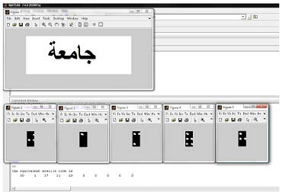
图2.2 通过OCR技术识别盲文后翻译
Watanabe等人^{[15]}开发了一种盲文教材辅助学习装置如图2.3 所示，视障人士将传统的盲文教材放置在平板设备的触摸屏表面，当视障人士触摸盲文时，该系统追踪手指的运动轨迹，提供听觉和触觉反馈，引导视障人士按照规定的方向摸读盲文以及盲文图形。通过这种方法能够辅助视障人士主动、准确地追踪盲文或者盲文图形，为视障人士提供了一种自主学习盲文的模式。但是该系统仅支持有限的传统盲文教材，仍然无法满足视障人士个性化的学习和阅读需求。
图2.3 引导式盲文学习装置
J.Rantala等人^{[16]}设计了一种便携式盲文显示装置，该装置使用压电驱动装置在屏幕下方产生脉冲形式的振动，通过调整振动的强弱，让用户通过指尖触觉的反馈判断屏幕上显示的盲文点位的凸起或者落下学习盲文。但设备产生的触觉反馈不能针对屏幕上的任何特定位置，由于整个显示屏都在振动，因此无法使用传统的六个同时呈现的物理点的布局，通过这种方法产生的振动反馈每次只能呈现一个点，不便于盲人通过触摸学习或者阅读大量的盲文。
蒋小艳等人^{[17]}提出了基于电刺激的盲文显示电路如图2.4所示，该电路以电极有无电刺激来区别盲文，有电刺激代表点位的突起，没有电刺激代表点位的落下。电极是由高分子导电材料及导电橡胶制成的，电极之间的间距为2.5mm，电极直径为1.5mm。由于盲文点显器电极中的电流要与人体构成回路，因此它采用
了8个电极单元构成一方，其中电极1、2、3、4、5、6用来显示一个盲文字符，电极7作为公共电极，与其他电极形成回路，电极8用于显示当前手指摸读的位置电刺激式盲文显示装置，直接刺激皮肤,没有可动部件,所以电刺激式盲文显示装置的功耗低。由于结构简单,可以使用柔性印刷电路技术,适合大规模生产,故成本低。但是电刺激可能会产生疼痛，每个人疼痛阈值不同，不适合所有视障人士使用。重庆大学汪成亮等人^{[18]}提出了一种基于温度控制的盲文显示装置如图2.5所示，通过控制触点传到手指尖的温度来实现盲文显示。根据要求显示的盲文触点，确定各半导体制冷片冷端设定的温度，并将半导体制冷片冷端的当前温度与其设定的温度进行对比，通过控制加载在半导体制冷片两端的PWM脉冲的方向和占空比,来实现对应温显单元的冷热显示，其中温显单元为热极时，表示盲文触点的凸点，温显单元为冷极时，表示盲文触点的平点。温控式盲文显示装置优点在于装置结构简单，制作成本低，盲文显示稳定性好，转换率高。缺点在于温度不能快速上升与下降，即时显示效果不佳，手指对温度感知度的面积大，所以该装置手指感知度不好，识别盲文错误率高。
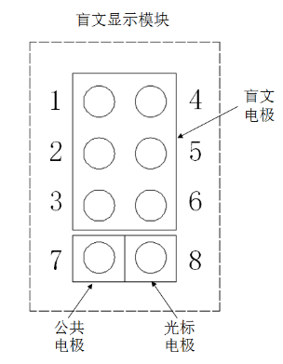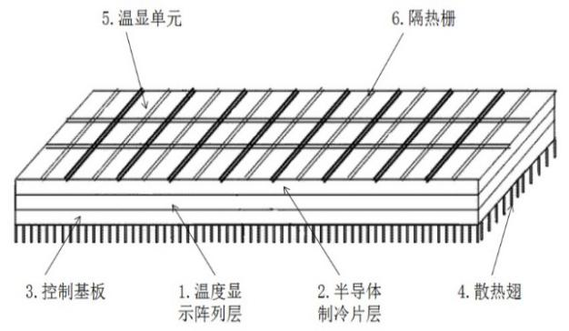
图2.4 电极式盲文点显装置 图2.5 温控式盲文显示装置
Seim等人^{[19]}使用了一种被动触觉学习的方法(PHL)，旨在减小学习时间和难度，在日常生活中视障人士能被动地通过肌肉记忆无意识的学习盲文，让视障人士学会书写和阅读盲文。被试穿戴配有振动马达的手套，并且专心玩卡牌游戏，同时会反复听到A-H的字母和感知到字母对应盲文的振动，实验结果证明这种学习方法对于学习英文字母和钢琴指法有促进作用。Yang等人^{[20]}使用微控制器接受来自平板电脑的控制信号，使得手套上的马达产生相应的振动提示，辅助盲人学习台湾盲文的书写，该装置如图2.6所示
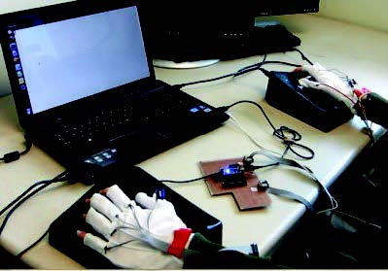
图2.6 盲文书写辅助手套
Tang等人^{[21]}开发了OBR(OntoBraille@RFID)计算机辅助教学平台如图2.7所示，使用亚克力材料制作盲文射频标签，视障人士可以在没有教师协助的情况下，摸读标签上的盲文，平台使用射频识别技术语音播报标签代表的符号，供视障人士学习。OBR可以将RFID标签收集到的所有可用的相关数据存储在后端SQL数据库中，并将数据用计算机进行分析，这使得OBR在整个学习过程中可以为学生、教师和家长提供全面、完整的数据分析。
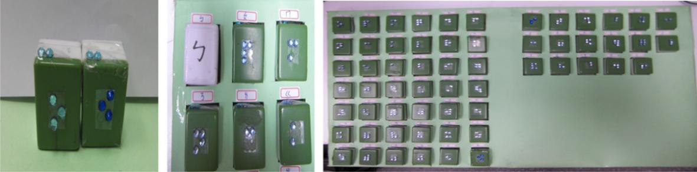
图2.7 OBR辅助教学平台的盲文标签
Jawasreh等人^{[22]}开发了一种手指牵引装置(BFP)如图2.8所示，该装置通过蓝牙与手机APP连接，用户将食指、中指和无名指放在平板上的6个环内后，说出想要学习的字母，手机APP则控制6个环的移动指导用户学习该字母的盲文。Eldem等人^{[23]}研发了一种共有96方可读、可发声、可刷新的盲文装置如图2.9所示，使用扫描仪获取盲文文字后，图片经过上位机的RGB到灰度值的转换，中值滤波等处理，将数据通过USB或者蓝牙传输到点显装置上显示盲文。
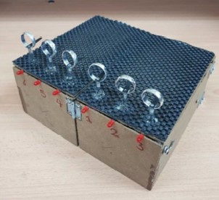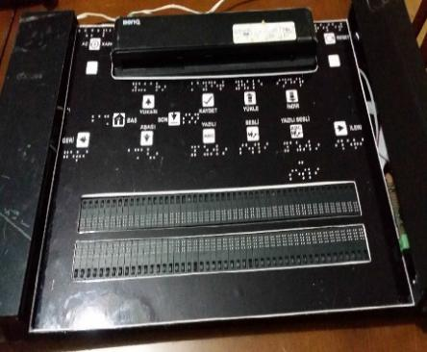
图2.8 BFP盲文学习装置 图2.9 96方盲文学习平台
Matsuda等人^{[24]}研发了一种针对手指盲文的教学平台，该平台识别明眼人的语音信息，将语音信息转化为手指盲文信息，再经过平台的信息检索将盲文信息切分为较短的子句信息，最终以手指盲文图形的形式呈现，明眼人观察学习后再指导盲人学习。茅于杭等人^{[25]}利用压电陶瓷驱动器研发了一种盲文点显器，配合电脑读屏软件，将电脑上的文字翻译为盲文，在点显器上显示。上述的方法能够产生盲文的触觉信息帮助视障人士学习盲文，但是都要借助电脑或者平板等设备辅助处理，不具有便携性，不方便视障人士的自主学习。

2.2盲文学习效果的评价指标
中国的《盲校语文课程标准》中的阅读教学总目标及阶段目标规定了盲校小学阶段语文阅读教学的任务和要求，学校也规定了对盲生进行摸读训练的规章制度^{[26]}。《盲校语文课程标准》中要求：四年级在摸读能力方面应做到：熟练进行盲文的摸读。平均每分钟摸读盲文音节数，四年级约为130 个左右，五年级约为150 个左右，六年级平均每分钟摸读音节数均达到160 个以上。因此盲文盲文摸读能力通常反映在两个方面：一是摸读速度，二是摸读的准确度。视障学生并非天生就能辩别盲字点符，他们需要经过不断的摸读训练才能逐步获得触觉摸读的能力。王欣等人^{[27]}对乌鲁木齐市盲校4-6 年级12 名盲生摸读能力进行了测试与训练，旨在了解盲文摸读准确度和摸读速度对盲生阅读理解的影响。研究结果表明：乌鲁木齐盲校学生的摸读能力与《盲校语文课程标准》的摸读要求尚存在差距。表现在：摸读的速度较慢、摸读的准确性不高，学生对盲文的点位符型规则掌握不熟练等。究其原因，是因为盲生的空间知觉发展落后、指尖的触觉灵敏度不足、尚未养成良好的摸读习惯、对汉语拼音规则掌握不牢固、普通话不够标准，以及生活经验匮乏等。
国外评价视障人士摸读盲文的评价指标为每分钟阅读的字母数目(WPM)，研究表明先天性和早期失明者的盲文阅读速度可达到每分钟80-120字以上^{[28]}，而晚期失明者的阅读速度通常要慢2-3倍^{[29]}。Łukasz等人^{[30]}对29名视力正常的进行为期9个月的盲文课程，课程结束后，几乎所有人都能以平均每分钟6个字的速度阅读整个点字，这与先天性或者早期盲童在小学学习盲文的速度相当，这说明盲人对复杂触觉任务的掌握在很大程度上可以用经验依赖机制来解释。低触觉
敏锐度的受试者在盲文阅读速度上与其他组别没有显著差异，这表明低触觉敏锐度不是学习盲文的限制因素，至少在这个学习的早期阶段是如此。

3学位论文研究的主要内容

3.1电源模块设计
盲文学习机产生视觉听觉触觉的刺激辅助视障人士学习盲文。控制板上不同的外设的工作电压不同，电源模块在满足控制板需要的最大工作电压后，经过电源管理芯片，输出给不同的模块。为了保证电路的安全和电路的稳定性，电源模块设计时要进行过压过流的保护。

3.2语音合成芯片模块设计
视障人士在初学盲文时习惯学习时有人陪在身边以保证自己做的操作是正确的，如果视障人士要独立自主地学习，那么盲文学习机需要给予持续的主动或者被动的方式进行反馈^{[31]}。语音提示是一种有效帮助视障人士操作盲文学习机和阅读文本的方式。语音合成芯片通过串口，spi，i2c等方式和主控芯片通信，接收要合成播报的信息。还应设计合理的功放电路与语言芯片配合，驱动扬声器播报清晰的声音。

3.3屏幕显示模块设计
先天性失明人士无法通过视觉因素获取外界信息，主要依靠听觉和触觉感知外界刺激提取信息，但视力残余人士仍能通过视觉因素学习盲文。对于已掌握部分普通文字的视力残余人士学习盲文而言，将他们熟悉的视觉刺激引入盲文教学可以帮助建立刺激等效关系，促进各种刺激之间的转换，从而更有效地学习盲文^{[32]}。因此在盲文学习机中加入屏幕的设计不仅能够帮助视力残余人士通过视觉学习盲文，还能为家长，老师的辅导提供信息。屏幕上显示文本的内容，显示字号大且清楚的文字。屏幕的选型有带字库和不带字库的区别，带字库显示一个汉字需要传输汉字的内码，不带字库显示一个汉字则要发送一批汉字点阵数据用于
显示。如果使用不带字库的屏幕，字符点阵数据的存储方式也要考虑在内。

3.4盲文点阵驱动和控制模块设计
盲文点阵驱动模块用于驱动外部的盲文点阵，生成盲文产生触觉刺激供视障人士摸读。本文设计的盲文学习机控制40方盲文，每个盲文由6个盲文点组成，共240个盲文点。为了动态刷新盲文内容以及显示任意盲文点字，240个盲文点能够独立控制凸起或者落下，实现通电盲文点有效凸起，断电后盲文点有效落下的功能，以保证视障人士在摸读时的正确性。240个盲文点要单独控制，每个IO口控制一个点则需要240个IO，造成了IO口的浪费。因此需要进行IO的扩展，选择合适的芯片，通过主控芯片的IO口扩展芯片，传输要显示盲文点数据。由于主控芯片带负载能力弱无法直接驱动盲文点，在设计驱动模块时要计算每个盲文点凸起时需要的电流大小，选择合适的驱动元件。由于盲文点阵采用的电磁式盲文点显装置的方案，每个盲文点相当于一个通电的线圈，在断电时可能会产生反向的电流，因此要设计保护单元保护芯片。

4创新点、重点、难点

4.1创新点
本研究的创新点主要有：（1）将使用SD卡存储文本改进为使用U盘存储文本；（2）盲文点凸起时和保持凸起状态需要的电压不同，改进盲文点阵的驱动方式实现降低功耗减小发热的问题；（3）优化屏幕显示内容的字体大小，为视力残余人士提供更大字体的选项；（4）提高语音芯片的发音质量，为用户提供音质更清晰更人性化的音质；（5）实现待机功能，用户不使用盲文学习机后，，盲文学习机自动进入待机模式，关闭显示屏幕，盲文点阵落下，风扇关闭。

4.2重点、难点
本研究的重难点主要有：（1）设计满足多个模块的不同驱动电压的电源电路是一大难点。盲文学习机中主芯片控模块、盲文触点显示驱动模块、语音播报
模块、显示屏显示模块和散热模块都需要不同的工作条件，其中盲文触点显示驱动模块要求大电流和稳定的输入电压，因此在电路设计和PCB 绘制中应注意功率损耗和稳定性等问题；（2）开发设计能够任意读取U盘中用户自由添加的文本内容，并转化成能够显示的盲文文本和语音输出。本论文设计的盲文学习机必须能够自动提取盲人用户在U盘中自由添加的文本内容，能任意读取显示U盘的汉字文本和盲文文本；（3）实现盲文触点显示装置上显示的240 点盲文都是完整的词语是一难点。汉语句子翻译成盲文需遵循分词连写规则，先将句子分成多个词语，词与词间用空格隔开，然后将词语翻译成对应的盲文，一个词语翻译成的盲文与另一个词语翻译成的盲文间用“000000”隔开。本论文研究的盲文学习机中盲文触点显示装置由240 点（40 方）盲文组成，盲文输出显示在盲文触点显示装置上时，无法确定显示的240 点盲文都是完整的词语。

5学位论文研究的基本框架
第一章为绪论，综述目前国内外盲文无障碍学习辅助装置的研究现状，阐明本研究的背景、目的和意义。
第二章阐述盲文学习机的电路设计，阐述产生视觉、听觉和触觉刺激模块的电路设计以及40方盲文点阵驱动电路的设计，如何降低盲文学习机的功耗以及改进电路的方式。
第三章介绍如何设计一种基于U盘的文件管理系统，将U盘内的文件内容按照目录的形式划分，将文本的内容通过盲文学习机的处理，实现文本到盲文转换，形成适合视障人士摸读的文本内容。
第四章详述盲文学习机系统的软件设计，通过程序将U盘的文件内容呈现在屏幕上，用户在操作按键时，盲文学习机如何控制语音芯片和盲文点显装置实现辅助用户学习盲文的功能。

6学位论文研究的进度计划安排
2020.11～2021.02
收集国内外盲文无障碍学习辅助装置的研究现状，并了解它们的工作原理及
实现方法。完成电源模块、主控芯片、语音芯片、盲文点阵驱动电路等的设计以及原理图的绘制。
2021.03～2021.06
设计盲文学习机控制板的PCB电路图，结合能耗和电磁兼容性，考虑走线宽度、元件摆放位置，并打样对电路进行调整。
2021.07～2021.12
编写盲文学习机控制程序对各个模块进行控制，最终实现盲文学习机能够在屏幕上显示和语音播报U盘内容，40方的盲文点显装置能够显示文本文字对应的盲文，视障人士能够在视听触的刺激下学习盲文。并对盲文学习的效果进行实验，对比总结研究成果，撰写硕士毕业论文。
2022.01～2022.06
完善相关研究，改进硕士毕业论文，完成毕业论文答
参考文献
- World Health Organization. Global data on visual impairments 2010[J]. Geneva: WHO, 2012: 1-5.
- Bourne R R A, Flaxman S R, Braithwaite T, et al. Magnitude, temporal trends, and projections of the global prevalence of blindness and distance and near vision impairment: a systematic review and meta-analysis[J]. The Lancet Global Health, 2017, 5(9): e888-e897.
- Guerreiro J, Gonçalves D, Marques D, et al. The today and tomorrow of Braille learning[C]//Proceedings of the 15th International ACM SIGACCESS Conference on Computers and Accessibility. 2013: 1-2.
- Ryles, R. Braille as a predictor of success. In J. M. Dixon (Ed.), Braille into the next millennium. 2000, 463-491.
- Susanti D J, Rudiyati S. Learn Writing and Reading Braille for Elementary Student with Visual Impairment: A Systematic Review[C]//International Conference on Special and Inclusive Education (ICSIE 2018). Atlantis Press, 2019.
- Toussaint K A, Tiger J H. Teaching early braille literacy skills within a stimulus equivalence paradigm to children with degenerative visual impairments[J]. Journal of Applied Behavior Analysis, 2010, 43(2): 181-194.
- Mangold S S. Tactile Perception and Braille Letter Recognition: Effects of Developmental Teaching[J]. Journal of Visual Impairment and Blindness, 1978, 72(7): 259-66.
- Crawford S, Elliott R T. Analysis of phonemes, graphemes, onset-rimes, and words with braille-learning children[J]. Journal of Visual Impairment & Blindness, 2007, 101(9): 534-544.
- Majid L A. Methods of Teaching and Learning of Jawi Braille to Visually Impaired Students in Special Education Religious Schools[J]. Tinta Artikulasi Membina Ummah, 2017, 3(2)
- Doi K, Nishimura T, Takei M, et al. Braille learning materials for Braille
reading novices: experimental determination of dot code printing area for a pen-type interface read aloud function[J]. Universal Access in the Information Society, 2020: 1-12.
- Venugopal-Wairagade G. Braille recognition using a camera-enabled smartphone[J]. Int J Eng Manuf, 2016, 4: 32-39.
- Al-Shamma S D, Fathi S. Arabic braille recognition and transcription into text and voice[C]//2010 5th Cairo International Biomedical Engineering Conference. IEEE, 2010: 227-231.
- Holanda G B, Souza J W M, Lima D A, et al. Development of OCR system on android platforms to aid reading with a refreshable braille display in real time[J]. Measurement, 2018, 120:
- Wang X, Yang Y, Zhang J, et al. Chinese to Braille translation based on Braille word segmentation using statistical model[J]. Journal of Shanghai Jiaotong University (Science), 2017, 22(1)
- Watanabe S, Haimes P, Baba T, et al. Braille Pad Project: Proposal of a Braille Education Support System using a Tablet Device[J]. International Journal of Asia Digital Art and Design Association, 2016, 20(2): 35-40.
- Rantala J, Raisamo R, Lylykangas J, et al. Methods for presenting braille characters on a mobile device with a touchscreen and tactile feedback[J]. IEEE Transactions on Haptics, 2009, 2(1): 28-39.
- 蒋小艳, 胡作进. 基于电极刺激原理的盲文点显器的设计与实现[J]. 计算机应用, 2014, 34(A01): 334-337.
- 汪成亮，张智海，陈俊红．一种基于温度控制的盲文显示装置：中华人民共和国，CN102819975A[P]．2012-12-12．
- Seim C, Chandler J, DesPortes K, et al. Passive haptic learning of Braille typing[C]//Proceedings of the 2014 ACM International Symposium on Wearable Computers. 2014: 111-118.
- Yang T J, Chen W A, Chu Y L, et al. Tactile Braille learning system to assist visual impaired users to learn Taiwanese Braille[M]//SIGGRAPH Asia 2017
Posters. 2017: 1-2.
- Tang J. Using ontology and RFID to develop a new Chinese Braille learning platform for blind students[J]. Expert Systems with Applications, 2013, 40(8): 2817-2827.
- Jawasreh, Zaid & Ashaari, Noraidah & Dahnil, Dahlila. (2020). The Acceptance of Braille Self-Learning Device. International Journal on Advanced Science, Engineering and Information Technology. 10. 246. 10.18517/ijaseit.10.1.10263.
- Başçiftçi F, Eldem A. An interactive and multi-functional refreshable Braille device for the visually impaired[J]. Displays, 2016, 41: 33-41.
- Matsuda Y, Isomura T, Sakuma I, et al. Finger Braille teaching system for people who communicate with deafblind people[C]//2007 International Conference on Mechatronics and Automation. IEEE, 2007: 3202-3207.
- 赵宇, 茅于杭. 盲人人机交互系统的特点和现状[J]. 计算机应用, 2005, 25(10): 2224-2225.
- 盲校语文课程标准[R].南京盲校
- 王欣.双手摸读法在提升视障学生阅读能力中的应用[J].和田师范专科学校学报,2011,30(04):24-28.
- Knowlton M, Wetzel R. Braille reading rates as a function of reading tasks[J]. Journal of Visual Impairment & Blindness, 1996, 90(3): 227-236.
- Legge G E, Madison C, Vaughn B N, et al. Retention of high tactile acuity throughout the life span in blindness[J]. Perception & psychophysics, 2008, 70(8): 1471-1488.
- Bola Ł, Siuda-Krzywicka K, Paplińska M, et al. Braille in the sighted: Teaching tactile reading to sighted adults[J]. PloS one, 2016, 11(5): e0155394.
- Shimomura Y, Hvannberg E T, Hafsteinsson H. Accessibility of audio and tactile interfaces for young blind people performing everyday tasks[J]. Universal Access in the Information Society, 2010, 9(4): 297-310.
- Toussaint KA, Tiger JH. Teaching early braille literacy skills within a stimulus equivalence paradigm to children with degenerative visual impairments. J Appl Behav Anal. 2010;43(2):181-194. doi:10.1901/jaba.2010.43-181

